一图读懂《北京市制造业绿色诊断工作规则》

来源：北京市经济和信息化局 发布日期：2024-06-07 14:20
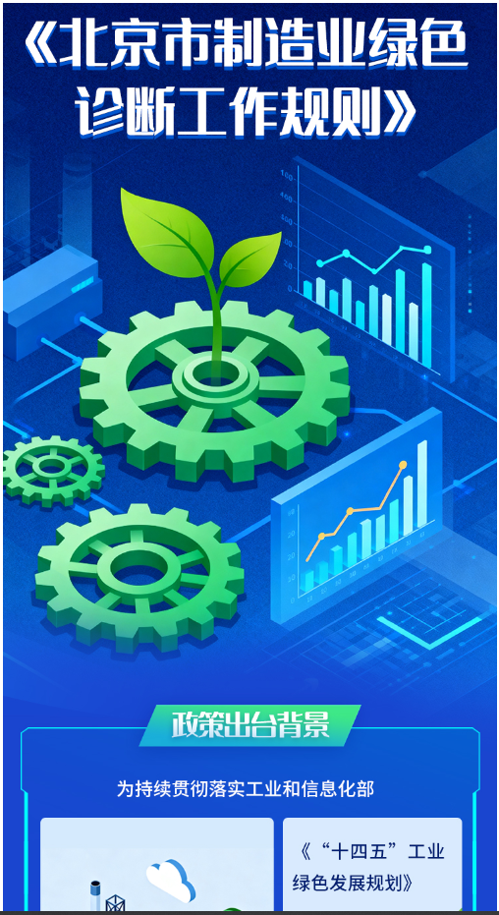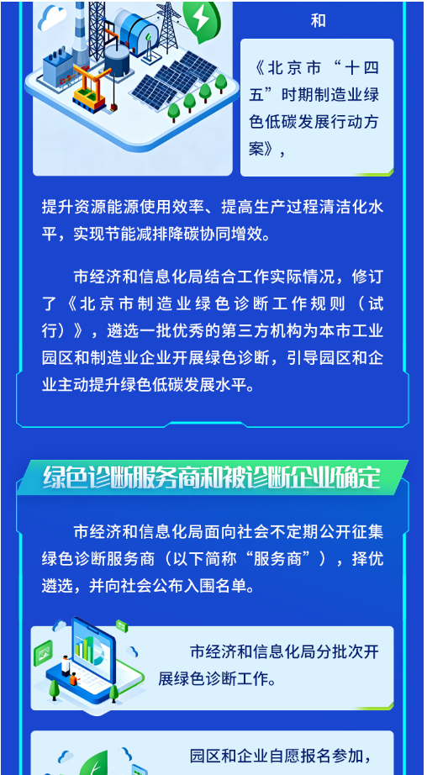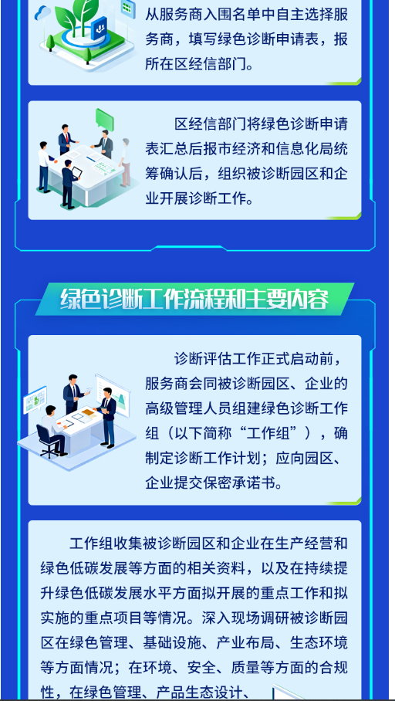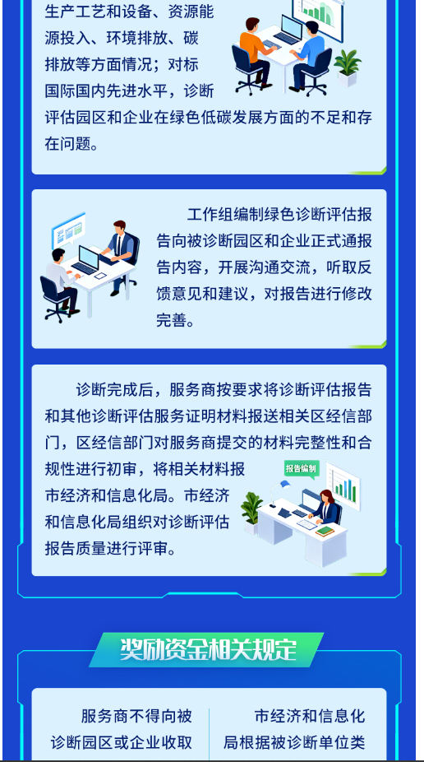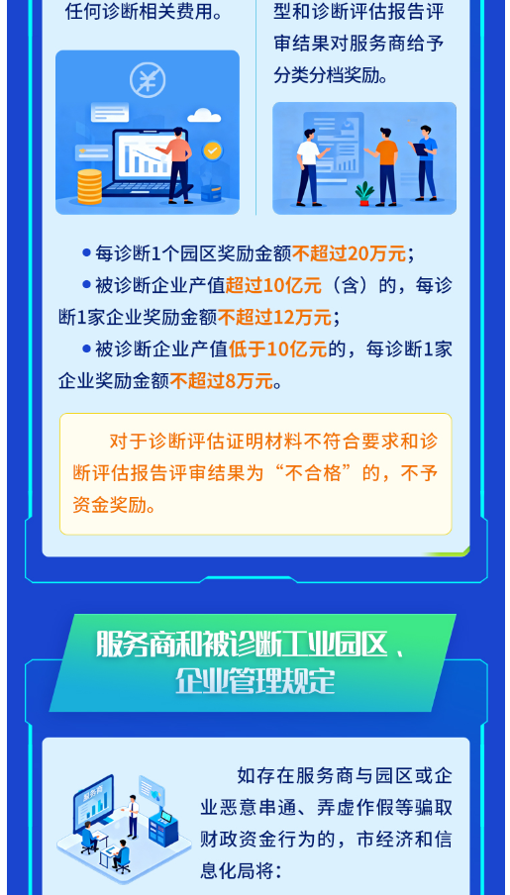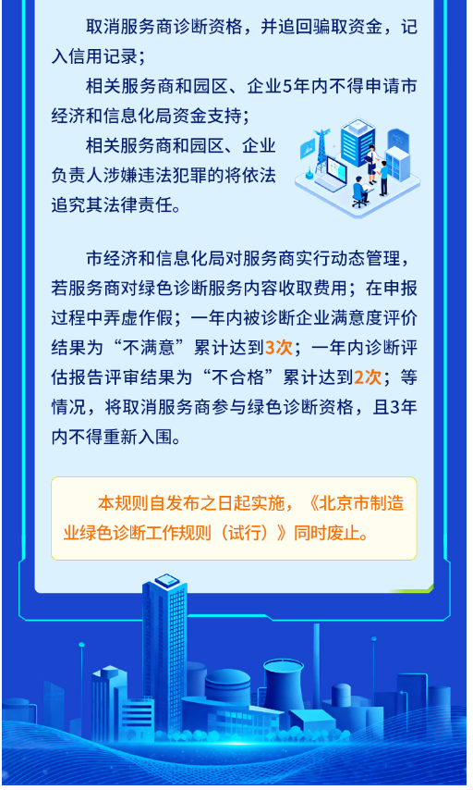
https://jxj.beijing.gov.cn/zwgk/2024zcjd/202509/t20250925_4210440.html

